Egz. 1
FIRMA HANDLOWO - USŁUGOWA
Projektowanie w budownictwie drogowym
„ELWER”
ul. Bolesława Chrobrego 1/58
28-300 Jędrzejów

DOKUMENTACJA KOSZTORYSOWA
PRZEBUDOWA DROGI GMINNEJ w m. PAWĘZÓW,
POŁOŻONEJ NA DZIAŁKACH Nr 1015, 1016 i 113
km 0+000 do 0+948

Inwestor: Gmina Oksa

Adres budowy: droga w m. Pawęzów

Gmina Oksa Powiat Jędrzejów

Branża | Projektował: | Nr upraw. | data | Podpis
drogowa | inż. Ryszard Weryński | KL - 33/91 | kwiecień  2016

Opis do projektu zagospodarowania terenu
droga w m. Pawęzów

1. Przedmiot opracowania.

Przedmiotem opracowania jest projekt na wykonanie przebudowy drogi gminnej w m. Pawężów, położonej na dz. Nr 1015, 1016 i 113, w km 0+000 do 0+948.

2. Stan istniejący.

Km 0+000 jest zlokalizowany jest na krawędzi nawierzchni drogi Oksa - Włoszczowa.
Generalnie cały odcinek można podzielić na trzy fragmenty. Pierwszy w km 0+000 do 0+685, drugi w km 0+685 do 0+725 oraz trzeci w km 0+725 do 0+948. Podział ten spowodowany jest stopniem zniszczenia jezdni.
Odcinki pierwszy i trzeci posiadają takie zniszczenia, że istnieje możliwość wykorzystania istniejącej nawierzchni, oczywiście pod warunkiem jej wzmocnienia. Odcinek drugi, długości 40,00 mb, położony jest w zaniżeniu. Zniszczenia są tak duże, że nie istnieje możliwość wykorzystania istniejącej nawierzchni z kruszywa. O stanie nawierzchni na tym fragmencie świadczy fakt, że mieszkańcy miejscowości omijali ten fragment, jeżdżąc obok niego.

3. Stan projektowy.

Generalnie projekt ujednolici szerokość jezdni i będzie ona posiadać 3,50 m. Jak wspomniano powyżej o stanie istniejącej drogi, zaprojektowano na odcinku pierwszym i trzecim, mechaniczne wzruszenie istniejącej nawierzchni i ułożenie warstwy podbudowy z kruszywa łamanego, średniej grubości 12 cm. Jeżeli chodzi o odcinek drugi, ze względu na zniszczenia, zaprojektowano wykonanie koryta, głębokości 13 cm, w którym ułożona zostanie nowa podbudowa o łącznej grubości 25 cm. Odcinki pierwszy i trzeci posiadają podbudowę średniej grubości 13 cm i po ułożeniu dodatkowej warstwy 12 cm kruszywa, łączna grubość wyniesie 25 cm. Dzięki takiemu rozwiązaniu, jezdnia na całym projektowanym odcinku będzie miała grubość 25 cm.
Na tak przygotowanym podłożu, ułożona zostanie warstwa profilowa z masy bitumicznej, średniej ilości 50 kg/m², a następnie warstwa ścieralna z betonu asfaltowego, grubości 4 cm.
Wykonanie odtworzenia nawierzchni przedmiotowej drogi, po szkodach powodziowych, spowoduje konieczność dowiązania wysokościowego poboczy gruntowych, do poziomu nowej jezdni. Zaprojektowano więc dowiązanie wysokościowe kruszywem łamanym średniej grubości 10 cm, na szerokości 025 m z obu stron. W celu zastabilizowania tego dowiązania przed rozmyciem wodą deszczową, zaprojektowano ułożenie warstwy z betonu asfaltowego, średniej grubości 6 cm wraz ze skarpami dowiązania.
W celu lepszego zabezpieczenia korpusu drogi zaprojektowano dodatkowy pas z kruszywa łamanego, stabilizowanego mechanicznie, szer. po 50 cm z każdej strony, średniej grubości 12 cm.
Dowiązanie wysokościowe obejmie również nawierzchnie dróg bocznych i zjazdów do posesji. Konstrukcja tych dowiązań jest identyczna jak poboczy.

inż. Ryszard Weryński
upr. nr KL – 33/91

PRZEDMIAR ROBÓT
Droga w m. Pawęzów

Lp. |  | Nr SST |  | Opis robót i wyliczenie ilości |  | jedn |  | Ilość
 |  |  |  | I. Roboty przygotowawcze.
1. |  | D-01.01.01 |  | Roboty pomiarowe trasy w terenie równinnym  0+000 – 0+948 = 948,00 mb |  | km |  | 0,948
2. |  | D-01.02.02 |  | Mechaniczne zdjęcie humusu i darni, z odwozem na odkład  948,00 * 1,00 * 2 strony = 1 896,00 m² |  | m² |  | 1 896
 |  |  |  | II. Roboty ziemne.
3. |  | D-02.01.01 |  | Roboty ziemne. przy wykonywaniu koryta drogi, głębokość kopania 13 cm, z odwozem urobku na odkład  km 0+685 - 0+725 = 40,00 mb  40,00 * 3,70 * 0,13 = 19,24 m³ |  | m³ |  | 19
 |  |  |  | III. Podbudowa.
4. | D-04.08.03 |  | Ułożenie warstwy wzmacniającej średniej grubości 12 cm, z kruszywa łamanego, stabilizowanego mechanicznie, istniejąca nawierzchnia mechanicznie wzruszona  km 0+000 - 0+685 = 685,00 mb  km 0+725 - 0+948 = 223,00 mb Razem 908,00 mb  908,00 * 3,50 = 3 178,00 m² |  | m² |  | 3 178
5. | D-04.08.03 |  | Ułożenie podbudowy z kruszywa łamanego, stabilizowanego mechanicznie, na całej szerokości jezdni, grubość warstwy 12 cm  km 0+685 - 0+725 = 40,00 mb  40,00 * 3,70 = 148,00 m² |  | m² |  | 148
 |  |  |  | III. Nawierzchnia.
6. |  | D-04.08.01 |  | Mechaniczne wykonanie warstwy profilowej z masy bitumicznej, dla ruchu KR-1, w ilości średnio 50 kg/m²  948,00 * 3,50 = 3 318,00 m²  3 318,00 m² * 0,050 t/m² = 165,90 t |  | t |  | 166
7. |  | D-05.03.05 |  | Mechaniczne wykonanie warstwy ścieralnej z betonu asfaltowego, dla ruchu KR-1, grubości 4 cm. |  | m² |  | 3 318
 |  |  |  | IV. Pobocza.
8. |  | D-04.04.02 |  | Dowiązanie wysokościowe poboczy gruntowych kruszywem łamanym, grubość warstwy po zagęszczeniu średnio 12 cm, szerokości po 25 cm z obu stron  948,00 * 2 * 0,25 = 474,00 m² |  | m² |  | 474
9. |  | D-04.04.02 |  | Zastabilizowanie dowiązania wysokościowego pobocza z kruszywa, masą bitumiczną, średniej grubości 6 cm, wraz ze skarpą  948,00 * 2 * (0,25 + 0,18 szer. skarpy) = 407,64 m² |  | m² |  | 408
10. |  | D-04.04.02 |  | Dodatkowe zabezpieczenie korpusu drogi pasem z kruszywa łamanego, stabilizowanego mechanicznie, szer. po 50 cm z obu stron i grubości średniej 12 cm  948,00 * 2 * 0,50 = 948,00 m² |  | m² |  | 948
 |  |  | V. Zjazdy do posesji i na drogi boczne.
11. | D-04.04.02. |  | Dowiązanie wysokościowe zjazdów do posesji, z kruszywa łamanego, stabilizowanego mechanicznie, średniej grubości 10 cm  (6,00 + 4,00 * 20,00) * 3,50 = 105,00 m² |  | m² |  | 105
12. |  | D-05.03.05 |  | Zastabilizowanie podbudowy z kruszywa łamanego masą bitumiczną, grubości 4 cm . |  | m² |  | 105
13. |  | D-02.03.01 |  | Formowanie i zagęszczanie poboczy gruntowych zjazdów do posesji i na drogi boczne (grunt z wykonania koryta nowej podbudowy) |  | m³ |  | 3

inż. Ryszard Weryński
upr. nr KL – 33/91

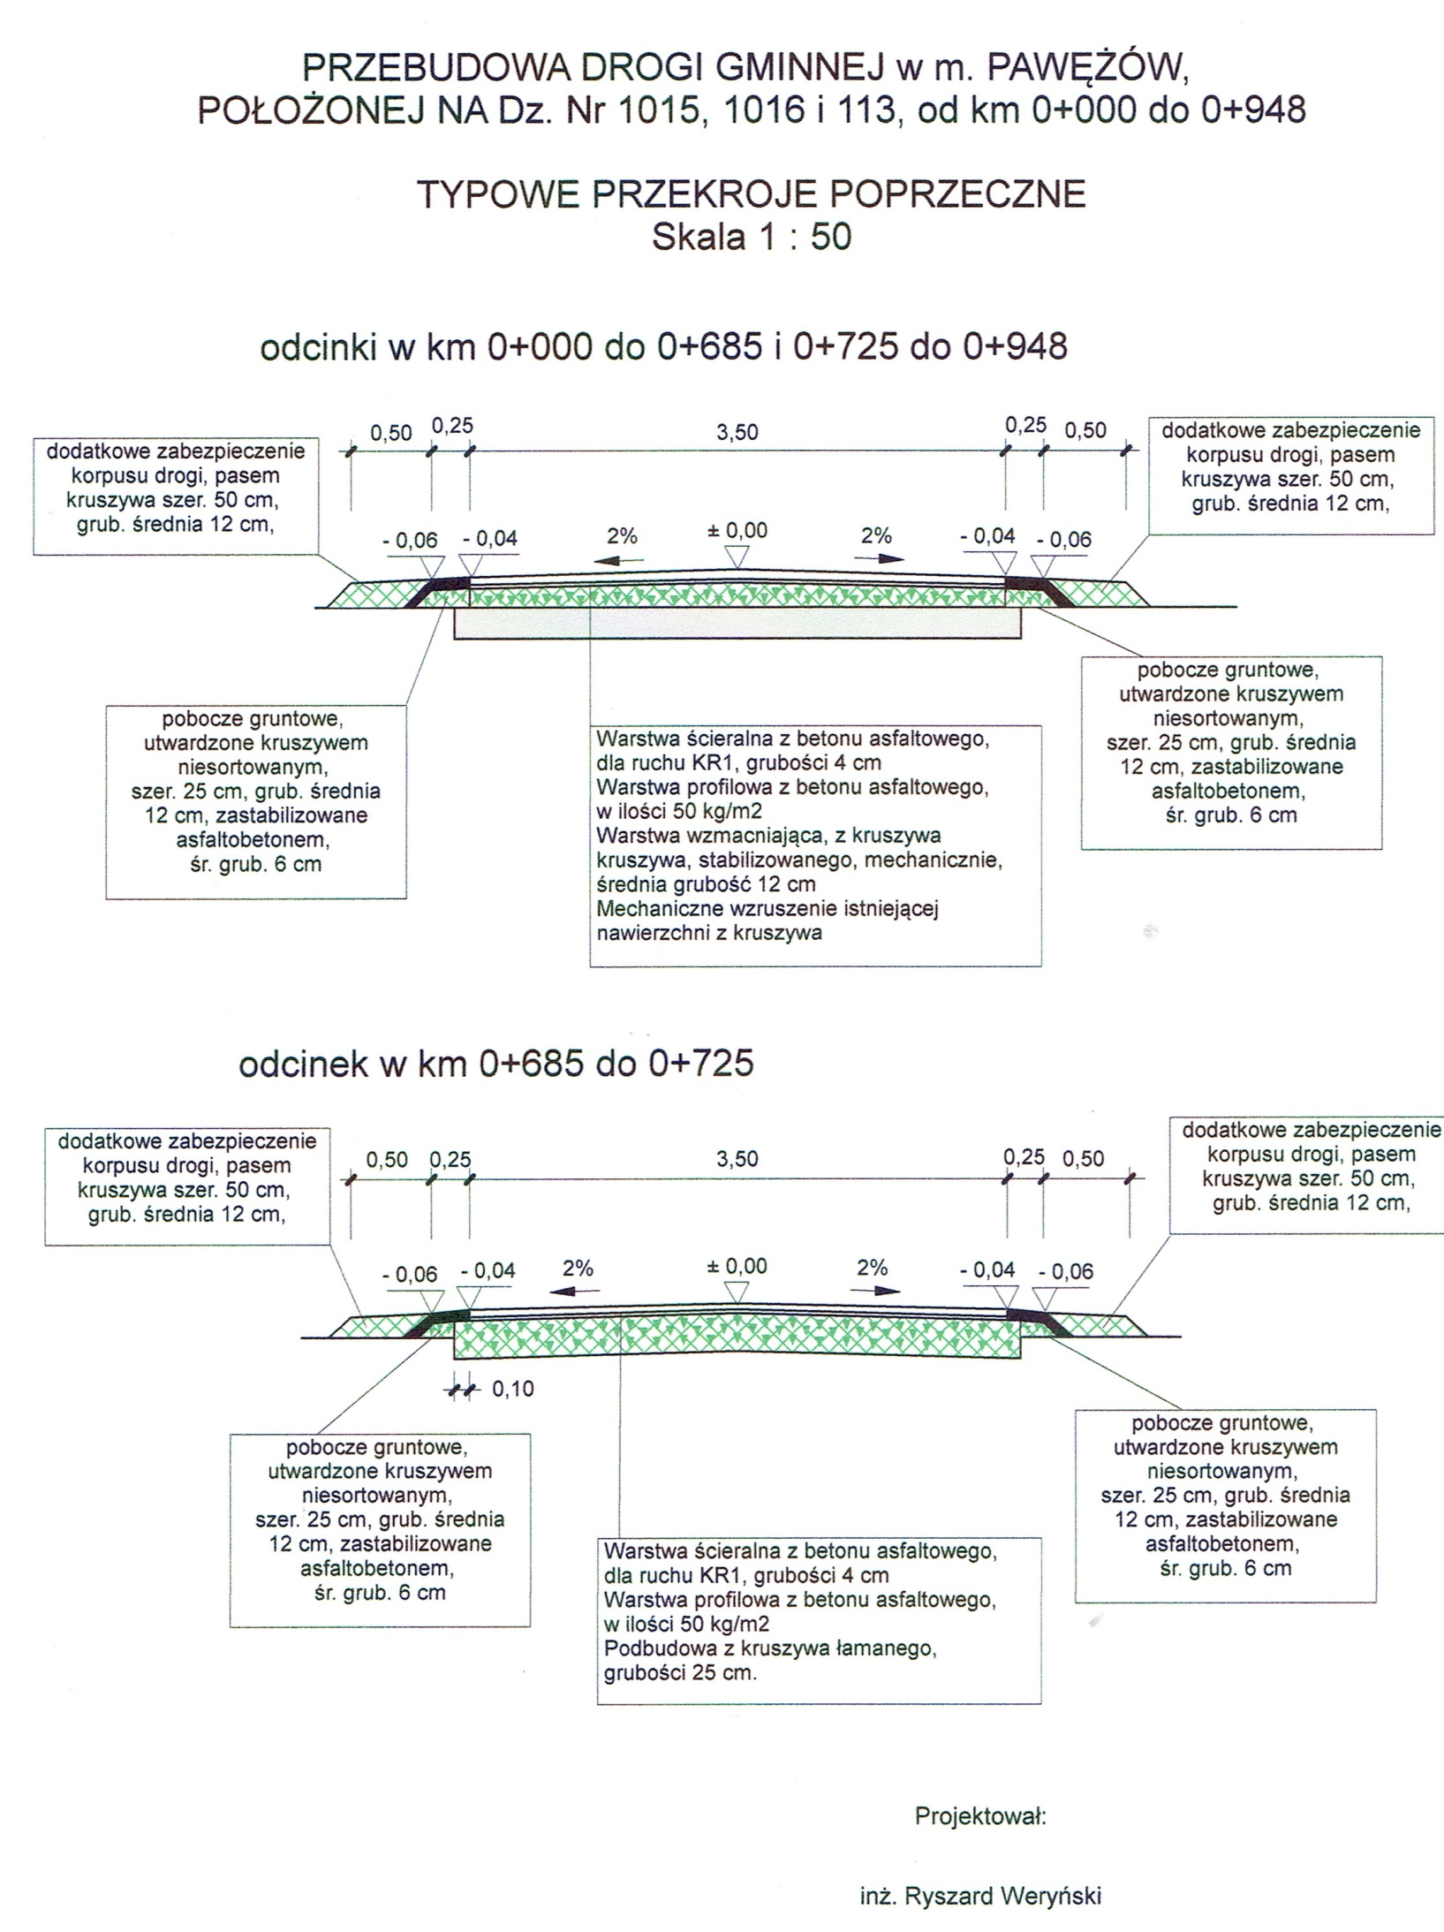

Włoszczowa

KONIEC PROJ. ODCINKA km 0+948

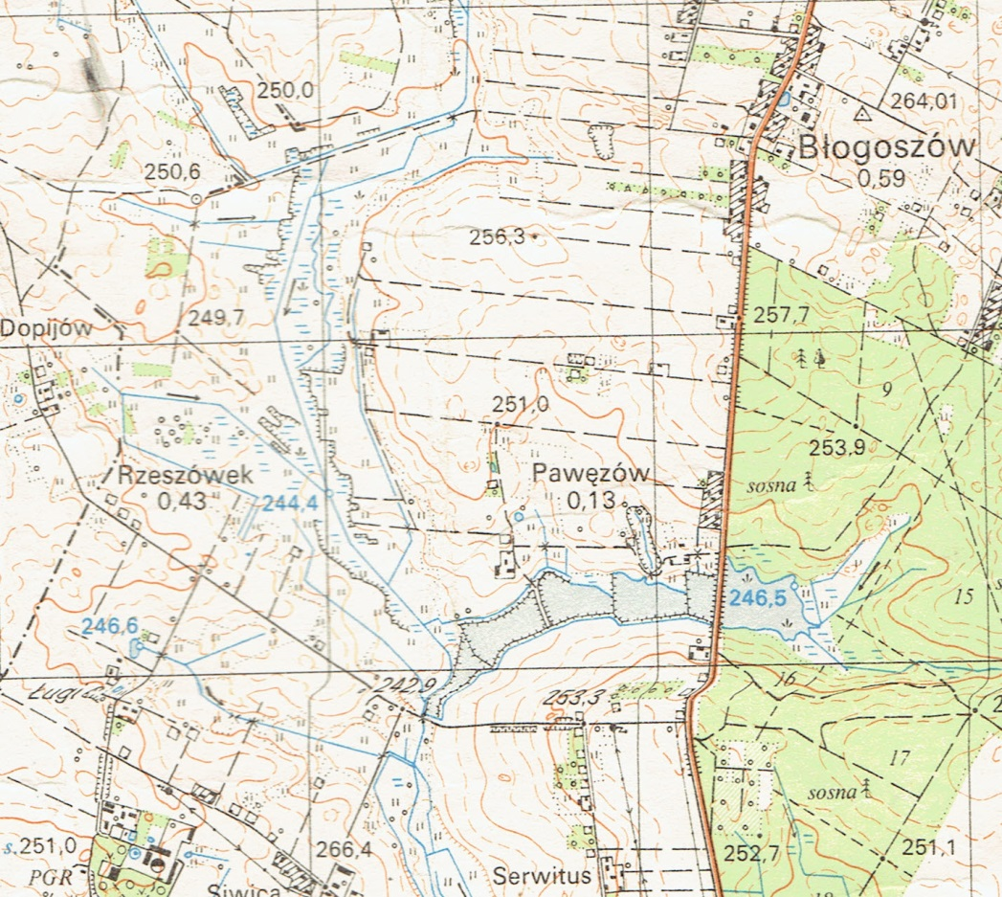
Oksa
POCZĄTEK PROJ. ODCINKA km 0+000

Nazwa i lokalizacja obiektu
PRZEBUDOWA DROGI w m. PAWĘŻÓW
POŁOŻONEJ NA DZIAŁKACH
Nr 1015, 1016 i 113,
w km 0+000 do km 0+948

ORIENTACJA
1 : 25 000
Nazwa rysunku
Skala

Data
upr. Nr
Podpis
Projektował:

kwiecień
2015
KL-33/91

inż. Ryszard Weryński

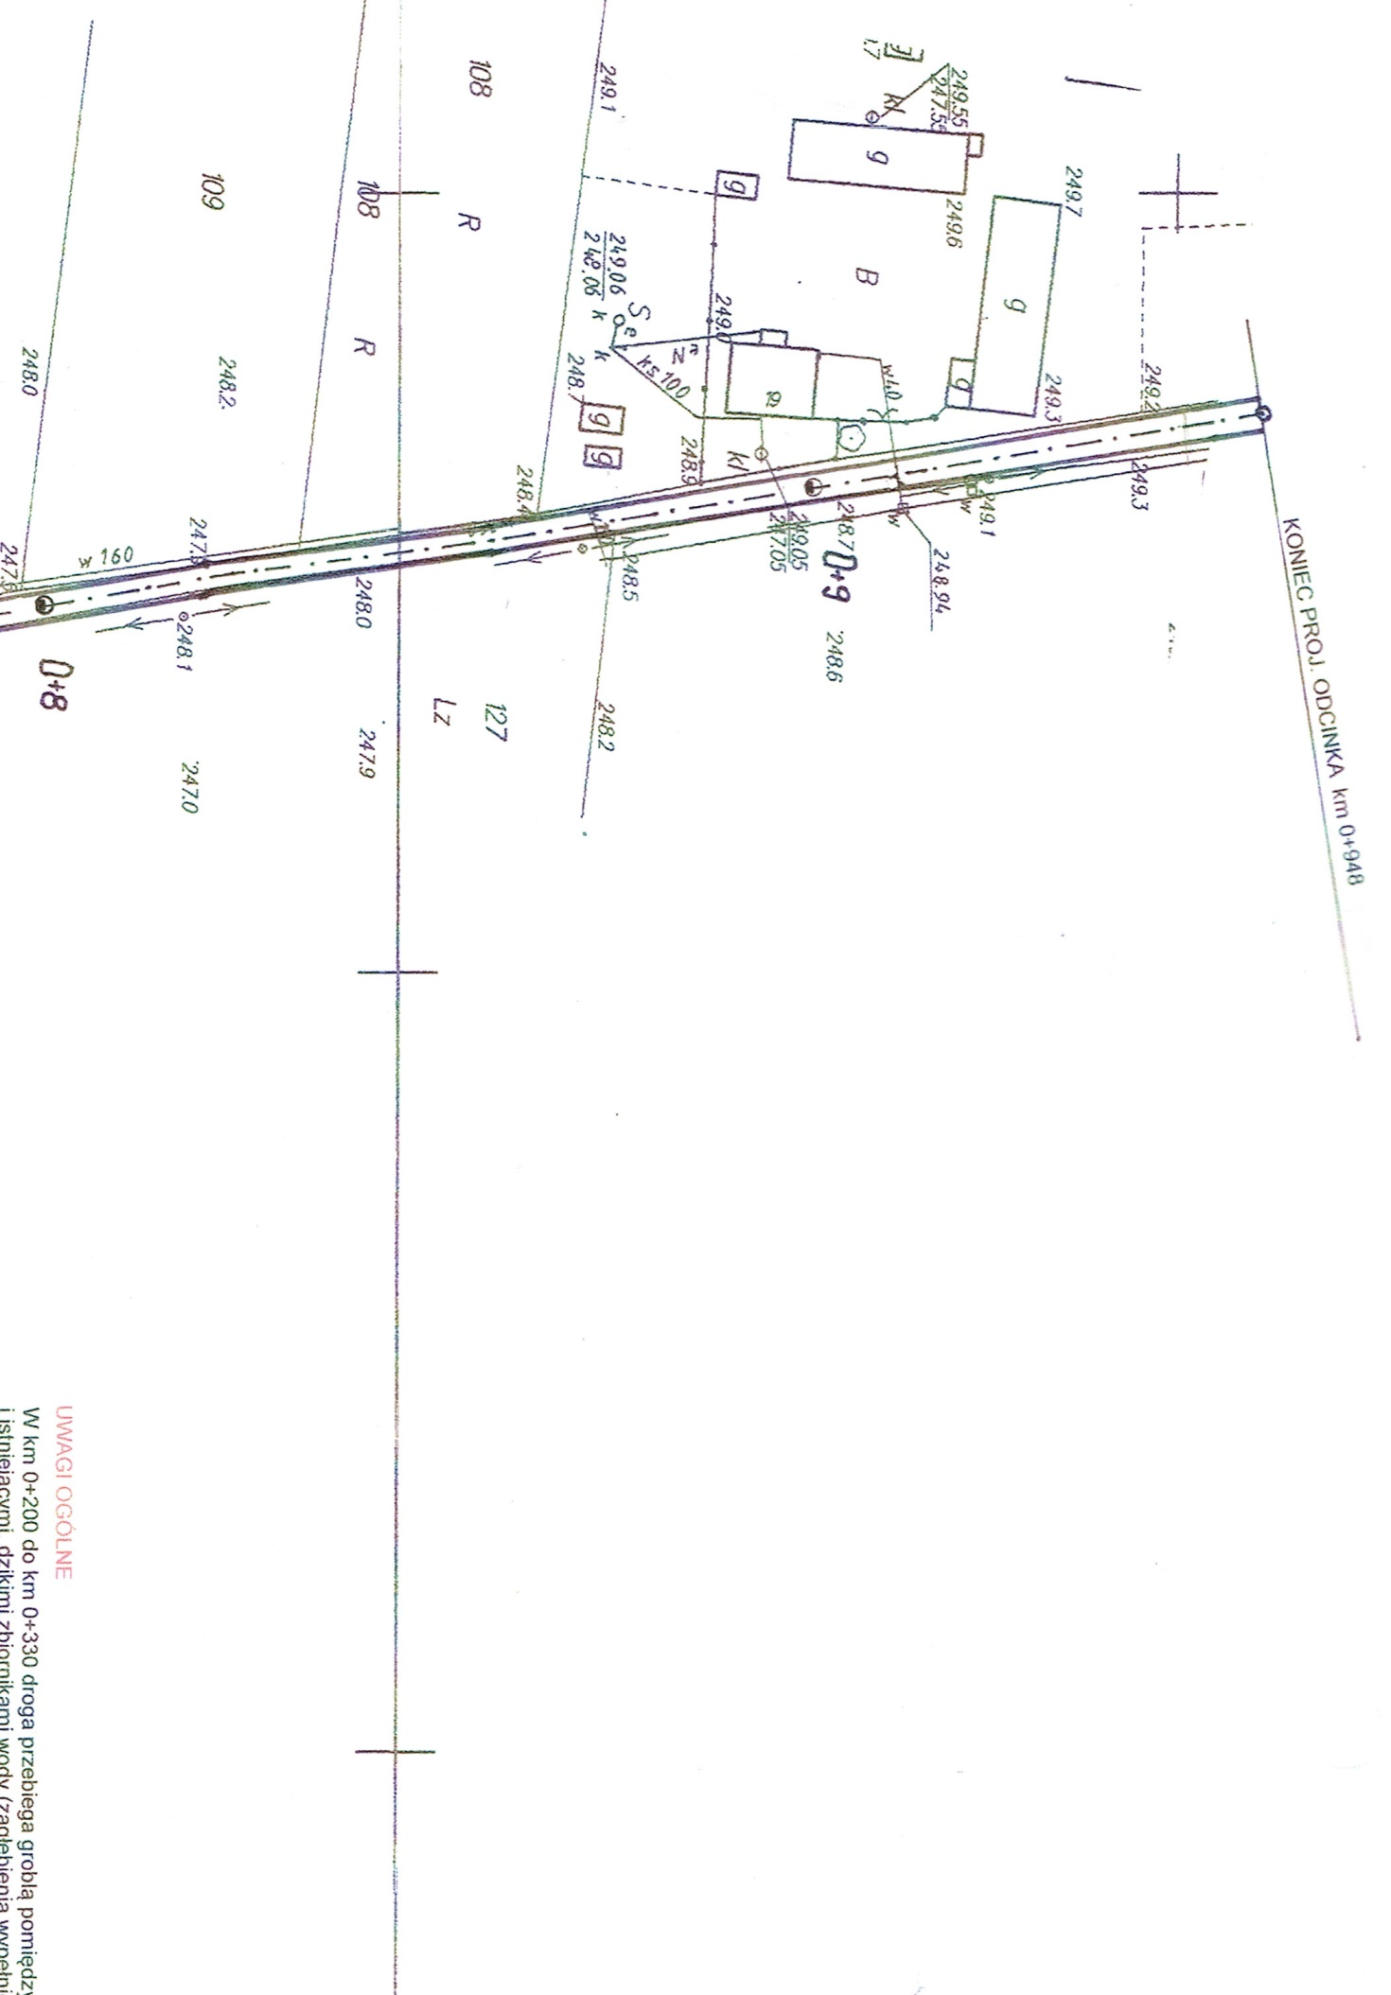

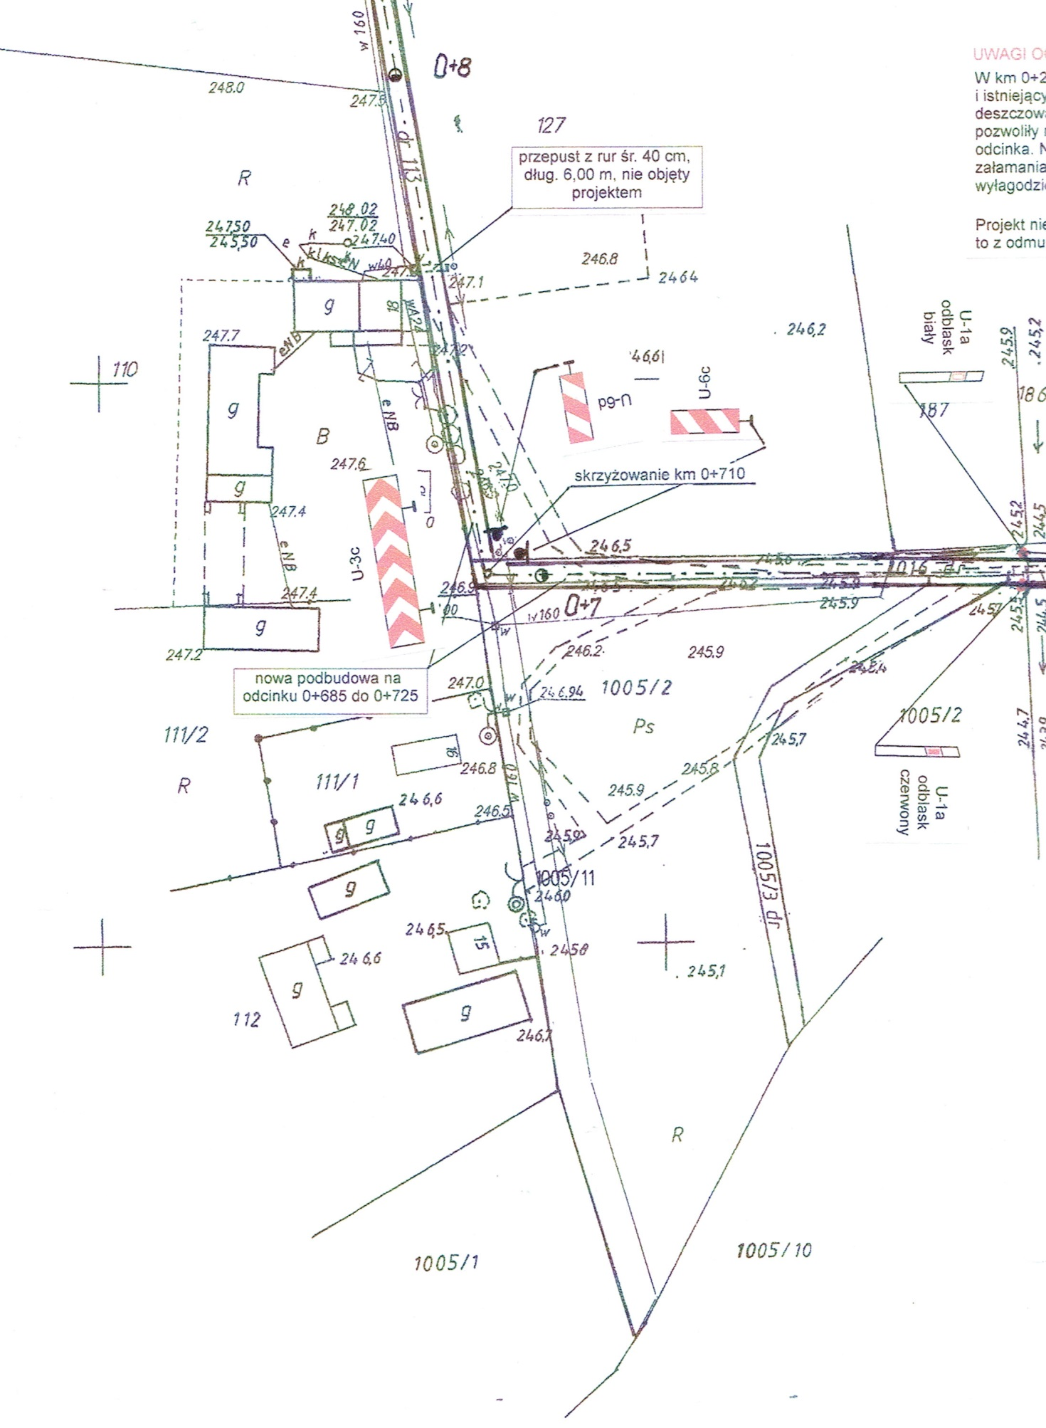

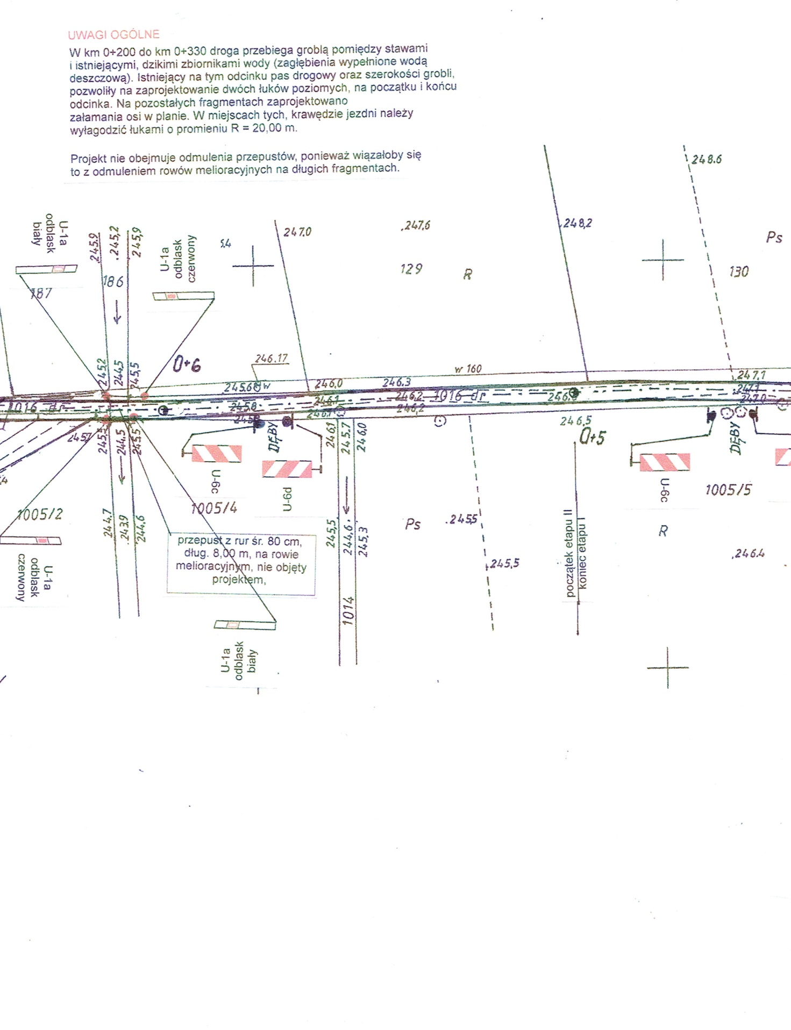

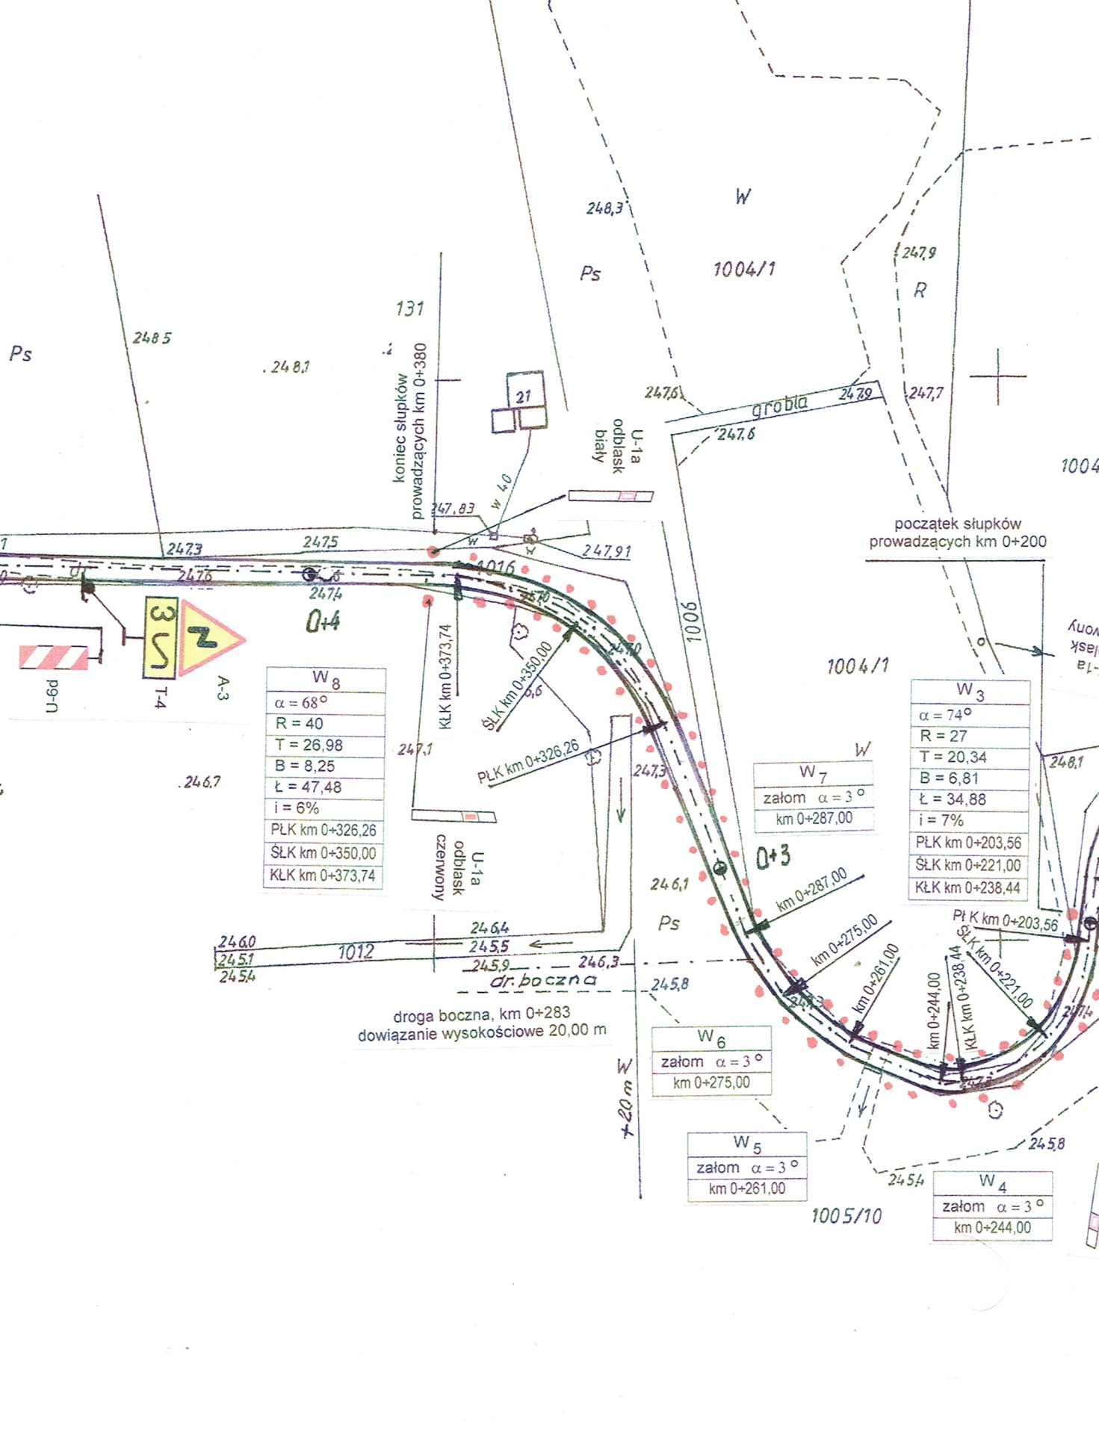

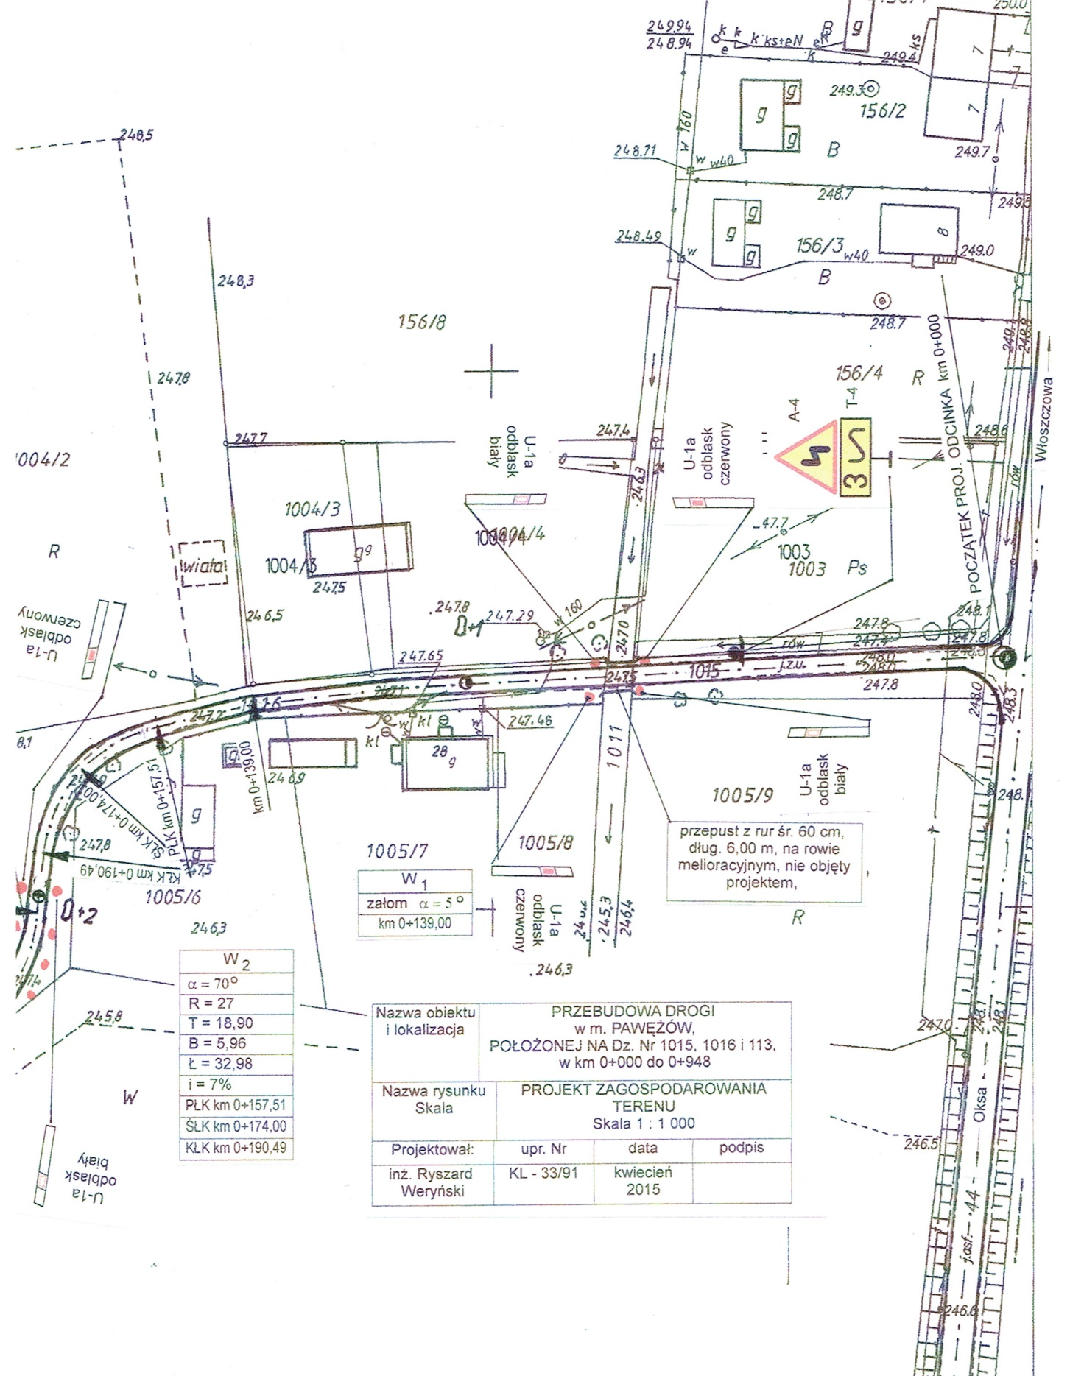

Kosztorys ofertowy
w m. Pawęzów
Lp. | SST | Opis robót | jedn. | Ilość | Cena jedn. | Wartość  netto
 |  | I. Roboty przygotowawcze.
1. | D-01.01.01 | Roboty pomiarowe trasy w terenie równinnym | km | 0,948
2. | D-01.02.02 | Mechaniczne zdjęcie humusu i darni, z odwozem na odkład | m² | 1 896
 |  | II. Roboty ziemne.
3. | D-02.01.01 | Roboty ziemne. przy wykonywaniu koryta drogi, głębokość kopania 13 cm, z odwozem urobku na odkład | m³ | 19
 |  | III. Podbudowa.
4. | D-04.08.03 | Ułożenie warstwy wzmacniającej średniej grubości 12 cm, z kruszywa łamanego, stabilizowanego mechanicznie, istniejąca nawierzchnia mechanicznie wzruszona | m² | 3 178
5. | D-04.08.03 | Ułożenie podbudowy z kruszywa łamanego, stabilizowanego mechanicznie, na całej szerokości jezdni, grubość warstwy 12 cm | m² | 148
 |  | III. Nawierzchnia.
6. | D-04.08.01 | Mechaniczne wykonanie warstwy profilowej z masy bitumicznej, dla ruchu KR-1, w ilości średnio 50 kg/m² | t | 166
7. | D-05.03.05 | Mechaniczne wykonanie warstwy ścieralnej z betonu asfaltowego, dla ruchu KR-1, grubości 4 cm. | m² | 3 318
 |  | IV. Pobocza.
8. | D-04.04.02 | Dowiązanie wysokościowe poboczy gruntowych kruszywem łamanym, grubość warstwy po zagęszczeniu średnio 12 cm, szerokości po 25 cm z obu stron | m² | 474
9. | D-04.04.02 | Zastabilizowanie dowiązania wysokościowego pobocza z kruszywa, masą bitumiczną, średniej grubości 6 cm, wraz ze skarpą | m² | 408
10. | D-04.04.02 | Dodatkowe zabezpieczenie korpusu drogi pasem z kruszywa łamanego, stabilizowanego mechanicznie, szer. po 50 cm z obu stron i grubości średniej 12 cm | m² | 948
 |  | V. Zjazdy do posesji i na drogi boczne.
11. | D-04.04.02 | Dowiązanie wysokościowe zjazdów do posesji, z kruszywa łamanego, stabilizowanego mechanicznie, średniej grubości 10 cm | m² | 105
12. | D-05.03.05 | Zastabilizowanie podbudowy z kruszywa łamanego masą bitumiczną, grubości 4 cm . | m² | 105
13. | D-02.03.01 | Formowanie i zagęszczanie poboczy gruntowych zjazdów do posesji i na drogi boczne (grunt z wykonania koryta nowej podbudowy) | m³ | 3

razem koszt robót netto ………………….

podatek VAT 23% ………………….

razem koszt robót brutto ..……………….
słownie: ……………………………………………………………………………………………………….

……………………………………………………………………………………………………….

………………………………………..
/podpis oferenta/

